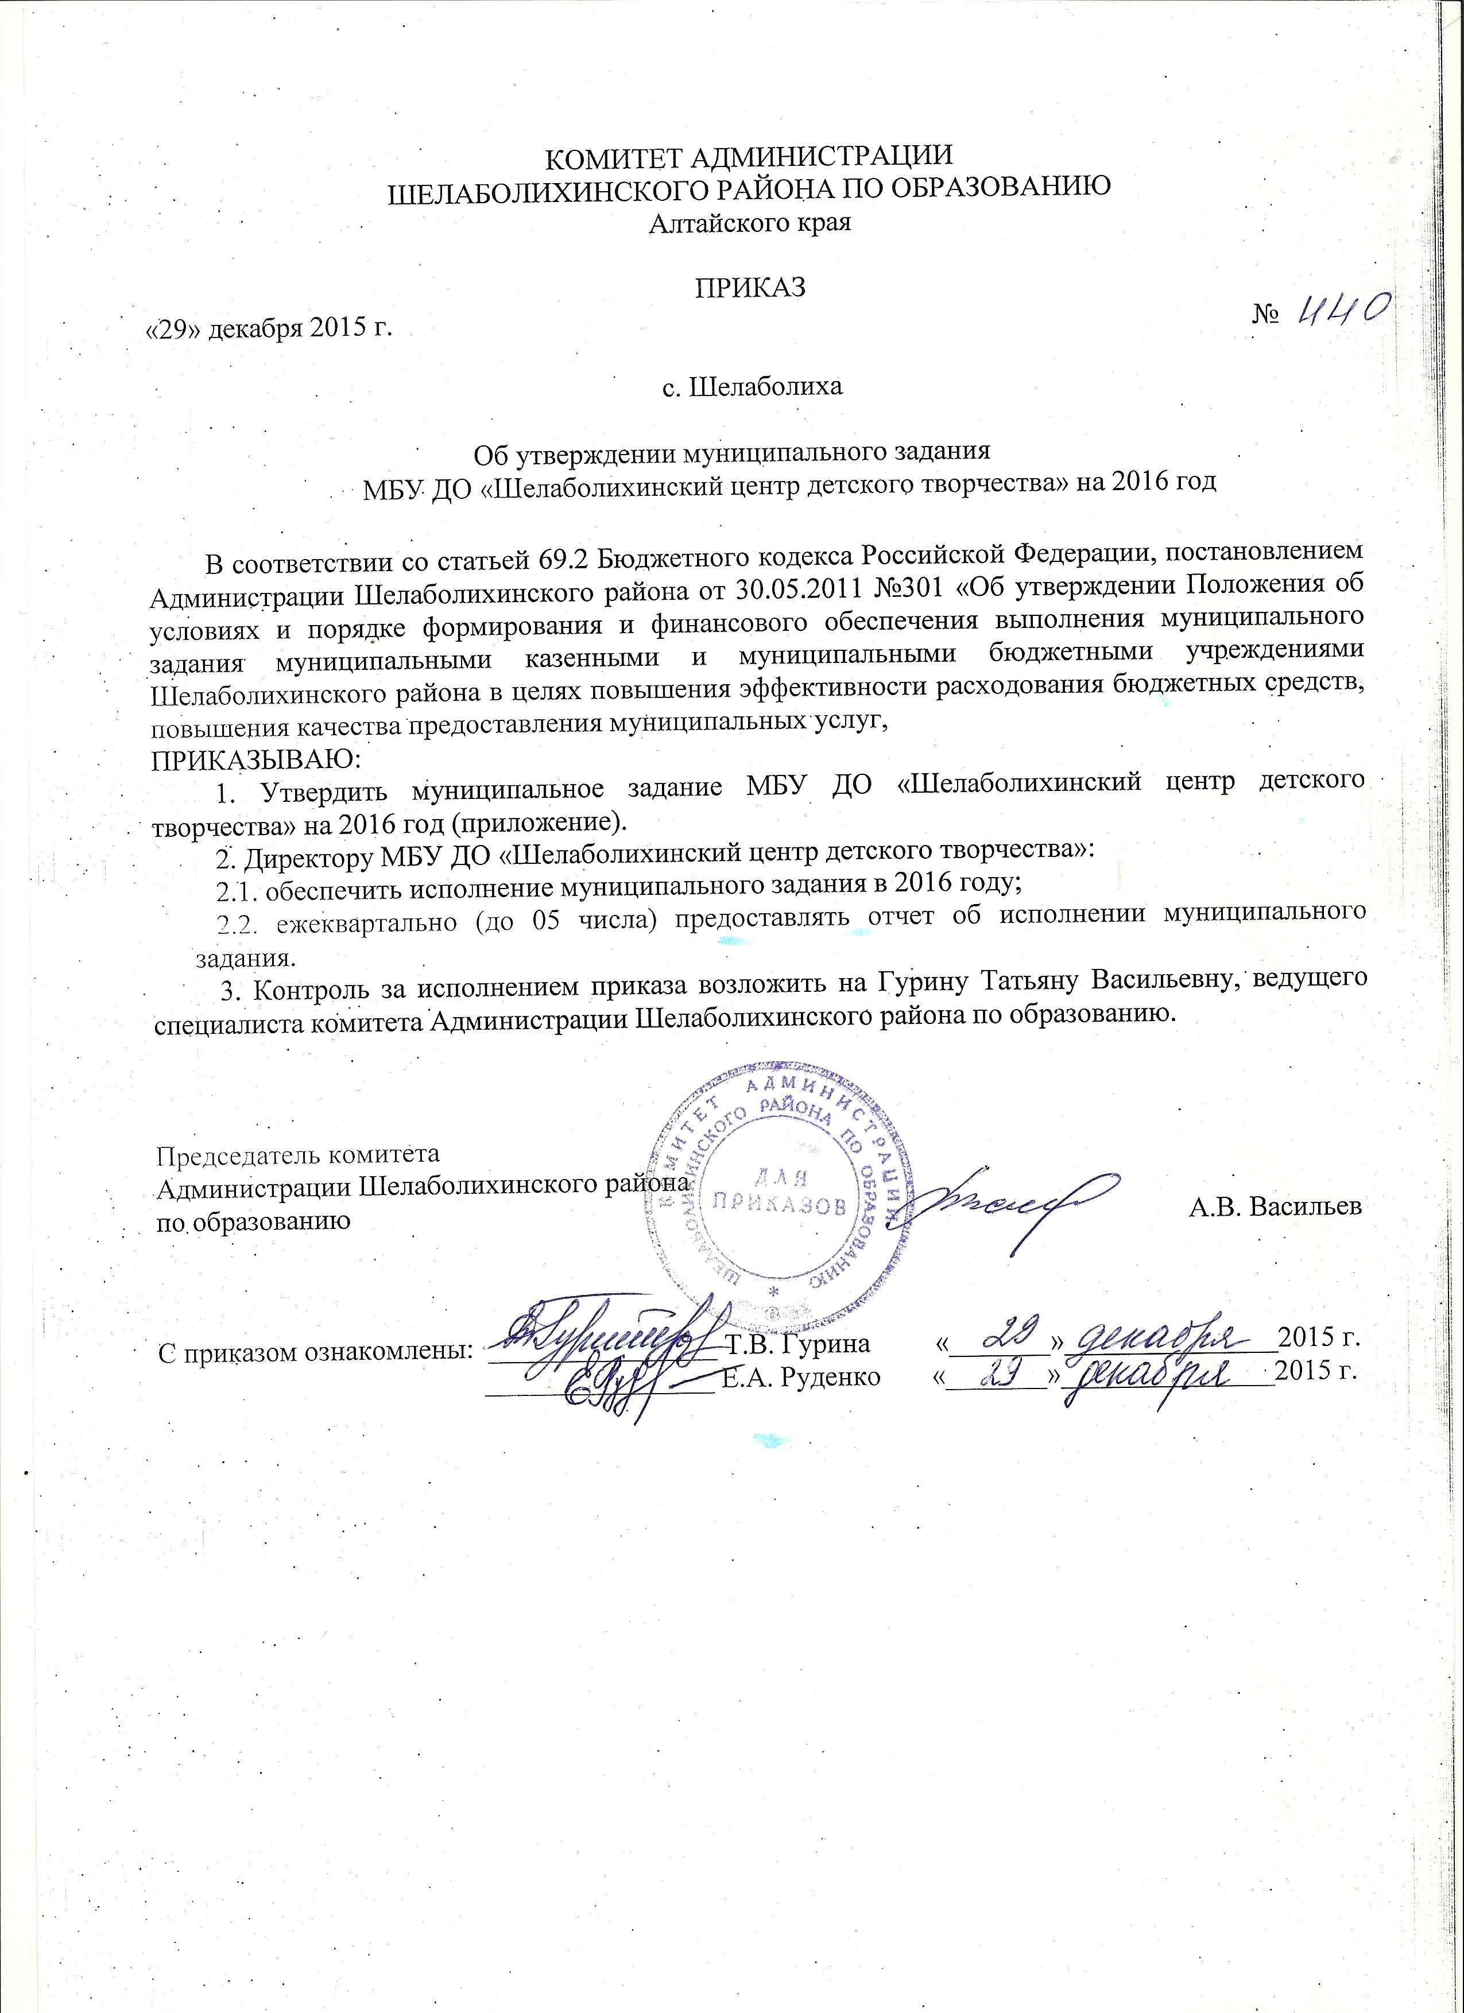
Приложение
к приказу комитета по образованию
от «29» декабря 2015 года №

МУНИЦИПАЛЬНОЕ ЗАДАНИЕ
муниципальное бюджетное учреждение дополнительного образования
«Шелаболихинский центр детского творчества» на 2016 год
(наименование муниципального учреждения)

1. Наименование муниципальной услуги: Предоставление дополнительного образования

2. Потребители муниципальной услуги
№  п/п | Наименование категории потребителей | Основа предоставления | Количество потребителей, чел./ед. |  | Количество потребителей, которым возможно оказать государственную услугу, чел.
№  п/п | Наименование категории потребителей | Основа предоставления | Финансовый 2015 год | Финансовый 2016 год | Финансовый 2015год | Финансовый 2016 год
1 | 2 | 3 | 4 | 5 | 7 | 8
1 | Население Шелаболихинского района, имеющее потребность  в получении дополнительного образования | бесплатно | 320 | 282 | 320 | 282

3. Показатели, характеризующие объем и (или) качество муниципальной услуги

3.1. Показатели, характеризующие качество муниципальной услуги*
Наименование показателя | Единица измере-ния | Формула расчета | Значения показателей качества муниципальной услуги |  | Источник информации о значении показателя (исходные данные для ее расчета)
Наименование показателя | Единица измере-ния | Формула расчета | Финансовый  2015 год | Финансовый  2016 год
1. Количество обучающихся, посещающих учреждение дополнительного образования | Чел. | Количество учащихся | 320 | 282 | Сведения о списочном составе детей и табель посещаемости
2. Доля учащихся, принявших участие районных, краевых, всероссийских мероприятиях, конкурсах, соревнованиях | % | Д уч = Кдуч*100/Кд, где  К д-уч – количество детей-участников;  К д – количество детей | 82 | 83 | приказы, протоколы проведенных мероприятий
3. Доля педагогов, имеющих высшее профессиональное образование | % | К/Ох100,  К – количество учителей, имеющих высшее профессиональное образование;  О – общее количество педагогов в ОУ | 50 | 50 | РИК - 83
4. Доля педагогов, имеющих квалификационную категорию | % | К/Ох100,  К – количество учителей, имеющих квалификационную категорию;  О – общее количество педагогов в ОУ | 50 | 40 | РИК - 83
5. Сохранность контингента обучающихся, посещающих учреждение дополнительного образования | % | СК = К25/К1*100, где К1 – количество учащихся на 1 октября;  К25 – количество учащихся на 25 мая | 99 | 99 | внутренний учет учреждения

3.2. Объем муниципальной услуги (в натуральных показателях)
Наименование показателя | Единица измерения | Значение показателей объема муниципальной услуги |  | Источник информации  о значении показателя
Наименование показателя | Единица измерения | Финансовый 2015 год | Финансовый 2016 год
- 1. Количество обучающихся  по программам дополнительного образования детей, в том числе по направлениям: | Чел. | 320 | 282 | внутренний учет учреждения
художественное творчество |  | 173 | 117
техническое творчество |  | 77 | 113
эколого-биологическое |  | 15 | 11
туристско-краеведческое |  | 20 | 20
социально-педагогическое |  | 35 | 21
2. Количество дополнительных образовательных программ |  | 17 | 17 | внутренний учет учреждения
3. Количество педагогических работников, обеспечивающих реализацию образовательных программ | Чел. | 10 | 10 | внутренний учет учреждения

4. Порядок оказания муниципальной услуги
4.1. Нормативные правовые акты, регулирующие порядок оказания муниципальной услуги:
- Конвенция о правах ребенка;
- Конституция Российской Федерации;
- Закон Российской Федерации от 29.12.2012 №273-ФЗ «Об образовании в Российской Федерации»;
- Постановление главного государственного санитарного врача РФ от 04.07.20014 г. № 41 «Об утверждении СанПиН 2.4.4.3172-14 «Санитарно-эпидемиологические требования к устройству, содержанию и организации режима работы образовательных организаций дополнительного образования детей»;
- Закон Алтайского края от 03.10.2014 №77-ЗС «О внесении изменений в Закон Алтайского края «Об образовании в Алтайском крае»;
- Положение о комитете Администрации Шелаболихинского района по образованию;
- Устав Шелаболихинского района;
- Иные нормативные правовые акты Российской Федерации, Алтайского края, Шелаболихинского района.
4.2. Порядок информирования потенциальных потребителей муниципальной услуги
№ п/п | Способ информирования | Состав размещаемой информации | Частота обновления информации
1 | Информирование  при личном обращении | сотрудники учреждения в ходе приема в МБУДО и время его работы в случае личного обращения потребителей предоставляют необходимые сведения и разъяснения об оказываемой государственной услуге. | по мере обращения информации
2 | Телефонная консультация | сотрудники учреждения во время работы учреждения по телефону предоставляют необходимые разъяснения об оказываемой муниципальной услуге. | по мере обращения
3 | Информация у входа  в здание учреждения | У входа в образовательное учреждение размещается информация о типе, виде, наименовании образовательного учреждения, режиме его работы. | по мере изменения
4 | Информация  в помещениях учреждения | в помещениях на информационных стендах размещаются:  - информация о лицензии и свидетельстве о государственной аккредитации учреждения;  - информация об оказываемых услугах;  - информация о правилах и сроках приема в учреждение;  - информация о часах приема руководства и телефонах специалистов образовательного учреждения по вопросам получения услуг учреждения;  - расписание учебных занятий;  - информация о наименовании, адрес и телефонах вышестоящего органа управления образованием;  - информация об адресе сайта в сети интернет, на котором размещается информация о деятельности учреждения. | по мере изменения
5 | Информация в сети интернет | На официальном сайте размещается информация о:  -наименовании учреждения, оказывающего муниципальную услугу;  -адресе, телефонах учреждения;  -руководителе учреждения и его приемных часах;  -режиме работы учреждения;  -используемых образовательных программах;  -предоставляемых дополнительных услугах;  -результатах работы учреждения (в форме публичного доклада);  -потребностях в благотворительной помощи. | постоянно
6 | Информация в печатных СМИ | На страницах печатных изданий размещается и поддерживается в актуальном режиме информация о:  - наименовании учреждения;  -правовых документах, регламентирующих право предоставления образовательной услуги (лицензия, свидетельство об аккредитации);  - об адресе, маршрутах проезда, телефонах учреждения;  - руководителе учреждения и его приемных днях и часах;  - сроках, процедурах и условиях приема в учреждение;  -об используемых образовательных программах;  -о составе и условиях оказания дополнительных услуг;  -о результатах работы учреждения в соответствии с образовательной программой (через публикацию материалов публичного доклада);  -о перспективах развития учреждения;  -о потребностях в благотворительной помощи. | по мере актуальности

5. Основания для досрочного прекращения исполнения муниципального задания
№ п/п | Основание для прекращения | Пункт, часть, статья и реквизиты  нормативного правового акта
1 | Ликвидация, реорганизация учреждения | Закон РФ «Об образовании в Российской Федерации»,  Управление системой образования, п.6, п.8
2 | Желание родителей (законных представителей) при перемене места жительства

6. Предельные цены (тарифы) на оплату муниципальной услуги в случаях, если районным нормативным правовым актом предусмотрено их оказание на платной основе. Муниципальная услуга оказывается бесплатно.

7. Порядок контроля исполнения муниципального задания
№ п/п | Форма контроля | Периодичность | Органы исполнительной власти, осуществляющие контроль  оказания услуги
1 | Последующий контроль в рамках проведения плановой выездной проверки | 1 раз в три года в соответствии с планом-графиком | комитет Администрации Шелаболихинского района  по образованию
2 | Последующий контроль в рамках проведения плановой выездной проверки | по мере необходимости | комитет Администрации Шелаболихинского района  по образованию
3 | Последующий контроль в рамках проведения камеральной проверки отчета о выполнении государственного задания | ежегодно в течение 1 месяца после предоставления отчетности о выполнении государственного задания | комитет Администрации Шелаболихинского района  по образованию

8. Требования к отчетности об исполнении муниципального задания

8.1. Форма отчета об исполнении муниципального задания
Наименование показателя | Единица измерения | Значение, утвержденное  в муниципальном задании на отчетный период | Фактическое  значение  за отчетный период | Характеристика причин отклонения  от запланированных значений | Источник информации  о фактическом значении показателя
1.
2.

8.2. Сроки представления отчетов об исполнении муниципального задания: ежеквартально
8.3. Иные требования к отчетности об исполнении муниципального задания: отсутствуют
9. Иная информация, необходимая для исполнения (контроля исполнения) муниципального задания: нет

